附件一 (更新110.07)
璞玉計畫助學金申請暨審核表
案號：善水字第 號(善水基金會埴註) (第一次申請用)
學生姓名 |  |  |  | 就讀學校 |  |  | 國民中(小)學
性 別 | □男 □ 女 |  |  | 年班/座號 |  |  | 年 班 座號
身分證號 |  |  |  | 家長/監護人姓名
出生日期 | 年 月 日 |  |  | 監護人關係
地址 |  |  |  | 家長電話
學生電話 |  |  |  | 家長職業
戶人口總數 | 人 |  |  | 葷/素(年菜)
學生家庭背景概況描述(請導師填寫)：

學生特殊才藝/專長： 曾申請璞玉計畫兄姐姓名：
申請項目：(請勾選)  □申請一般助學金  □申請學習進步助學金  □申請發光發熱助學金 |  |  | 璞玉計畫經濟弱勢學生資格:符合其中一項即可（請勾選）  □1.低收入戶家庭學生。  □2.失親、單親(從父/母)、隔代教養家庭或特殊境遇家庭之子女。  □3.新住民子女，國籍 。  □4.經學校輔導單位認定需要扶助之學生。
審核標準:（請勾選）(一般助學金須符合1、3、4項；學習進步助學金須符合第2-4項;發光發熱助學金須符合第3-5項)  1.□學業成績平均達70分以上  學年第 學期成績： (請填註)  2.□進步學年成績  學年第 學期成績： (請填註)  學年第 學期成績： (請填註)  3.□上學期未受記過以上(含)之懲處。  4.□有參與學校服務學習(依學生服務手冊為準)。  5.□參與國際性或全國性活動或競賽獲得獎勵。 |  |  |  |  |  | 申請學生簽名:  家長簽名  導師核章  申請日 年 月 日
初審( 受理學校)

承辦： 主管： 校長：
一、請於每學期結束前向就讀學校提出申請。  二、請受理學校初審，並於每學期結束後第3週結束前，以正本文件送基金會辦理。  三、基金會應於每學期開學後第4週結束前完成審核及撥款。 |  |  |  |  | 善水基金會聯絡方式  (O)03-272-2786 /(O)03-466-3361  (F)03-2722876  (Email) service@sst.org.tw
善水承辦人員 |  | 主管 |  |  | 董事長
附件二

璞玉計畫學生家庭訪問同意書

爰貴子弟為本基金會 學年度第 學期璞玉計畫學生。為瞭解學生及家庭之需求，增進本基金會與 貴子弟間的互動，並給予孩子在成長過程中更多的協助。本基金會將在貴家長及子弟同意之下，於近期派員前往府上拜訪，祈望您的配合！

財團法人桃園市善水慈善文教基金會
(O)03-272-2786 (O)03-466-3361 (F)03-272-2876

璞玉計畫學生家庭訪問同意書

就讀學校 | 國中 | 年級/班別 | 年 班 座號
學生姓名 |  | 性別 | □男 □ 女
家長(監護人) |  | 稱謂
連絡電話 | 住家 學生手機 家長手機
方便電話  聯繫時間 | 星期： 時間：
住家地址 | □□□□□

茲同意財團法人桃園市善水慈善文教基金會派員到本人家裡作家庭訪問。

學生簽名： 家長簽章：

中華民國 年 月 日

附件三

個人資料使用同意書

本人同意財團法人桃園市善水慈善文教基金會(以下簡稱本基金會)於其所推動慈善、文教活動及其他合於章程或法令之特定目的範圍內，得就本人之資料（包括但不限於姓名、性別、出生年月日、身分證字號或護照號碼、婚姻、家庭、教育、職業、聯絡方式、財務及其他得以直接或間接方式識別該個人之資料）進行蒐集、處理、利用、對外傳輸及提供予他人使用之（如辦理保險等），並得就本人提供之個人資料進行聯繫與查證及提供相關活動資訊。如本人資料有所變更，願立即通知本基金會更正之。

本人對所提供之個人資料依法具有查詢、請求閱覽、製給複製本、補充或更正、停止蒐集、處理、利用或刪除之權。但因履行契約、執行前項特定目的活動所必需、與本基金會或第三人權益有重大關係或受其他法律所規範者，本基金會得拒絕之。本人了解如本人請求停止蒐集、處理或利用、查閱、複製、刪除本人資料，將可能無法獲得本基金會提供之服務與相關權益保障，且若造成權益受損，本人同意本基金會不須負損害賠償責任。
本人同意並授權本基金會及其指定人拍攝、修飾、使用、公開展示本人之肖像、名字、聲音及影像等，於第一項所指特定目的範圍內予以保存、使用、製作文字、影音或電腦著作，並得公開陳列或播映。本人同意上述著作（內含授權之肖像、名字、聲音及影像等），本基金會就該著作物享有完整之著作權。

此致 財團法人桃園市善水慈善文教基金會

本人特此簽名同意：

家長(監護人)簽名： 關係：

中華民國 年 月 日

附件四
璞玉計畫發光發熱獎學金申請暨審核表

璞玉護照號碼： (無則免填)
學校/年級： 國中  姓名： 年 班  教練姓名： 教練  導師姓名： 老師 |  | 教練推薦：  教練簽名
賽事名稱：
主辦單位：
獲獎項目：
獲獎名次：
基金會檢核表 (以下請勿填寫)
- 發光發熱獎學金申請暨審核表1份
- 助學金申請暨審核表1份(團體獲獎者免附)
- 家庭訪問同意書1份
- 個人資料使用同意書1份
- 參賽獲獎心得300字
- 參賽照片3-8張
□得獎證明或獎狀影本1份
審核結果：  □核予獎學金 新台幣1萬元  □不核予獎學金  (原因: ) | 資格審核：  □ 符合 □ 不符合  賽事範圍：  □ 國際性競賽□ 全國性競賽

財團法人桃園市善水慈善文教基金會
(O)03-272-2786 (O)03-466-3361，(Email)service@sst.org.tw

璞玉計畫發光發熱獎學金申請心得
璞玉護照號碼： (無則免填)
學校/年級： 國中 年 班
學生姓名：
教練姓名： 教練 導師姓名： 老師
(參賽獲獎心得300字)

參賽照片
財團法人桃園市善水慈善文教基金會
(O)03-272-2786 (O)03-466-3361，(Email)service@sst.org.tw

附件五
經費支用暨學生狀況一覽表
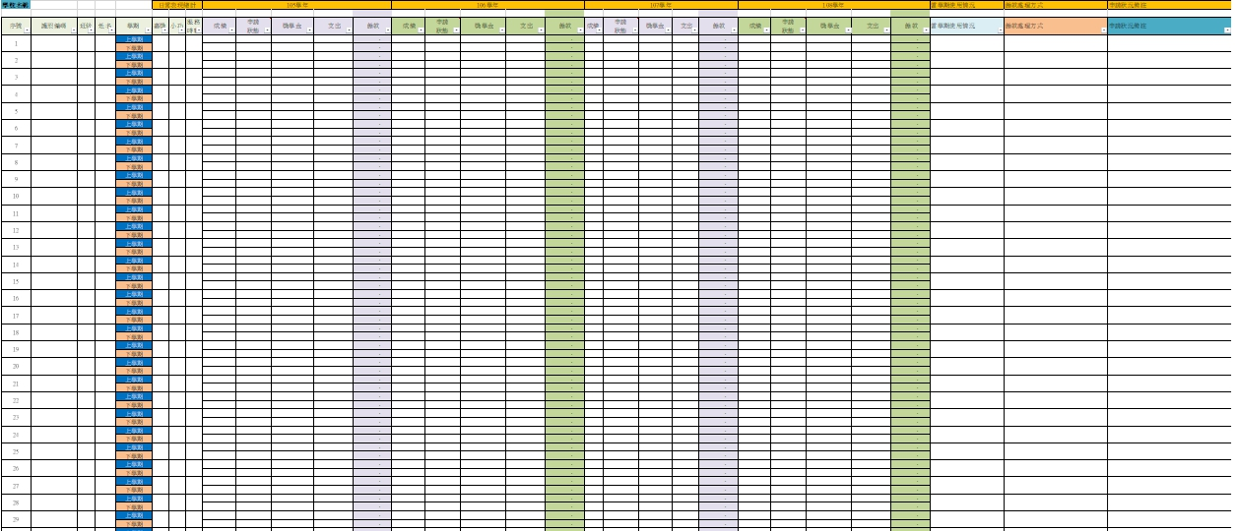
附件六 本會106年4月13日善水字1060000003號函釋
財團法人桃園市 善水 慈善文教基金會 函
地址：320桃園市中壢區環中東路770號6F
聯絡方式：03-2722786 FAX:03-2722876
E-mail:sst2722786@gmail.com
受文者：
發文日期：中華民國一○六年四月十三日
發文字號：一○六善水字第1060000003號
速別：
密等及解密條件或保密期限：普通
附件：
主旨：本會105學年度第2學期璞玉優化扶助計畫釋疑，請查照
說明：
- 依貴校106年4月12日來電詢問辦理。
- 依本會之計畫內文所示，有關扶助款項之支用，並無限定須檢附相關商店單據，惟記錄款項流向則為必須(記錄於附表二)，貴校所提：「受補助學生及導師簽領收據，可否作為款項提領佐證？」；依據計畫六、(二)扶助項目：「學童學習過程中所需之花費…(學校認定)。」，依現實狀況而言，只要確實用於學生「學習」方面，不論補習、課輔、配眼鏡…購置新(或二手)參考書、甚或學生表現突飛猛進大獲師長肯定頒發小額獎金，均屬本會所認可之支用範圍。惟若將款項交由家屬用於「非學習」方面，則有違計畫之本意，還請查照。
正本：桃園市立龍岡國民中學
副本：桃園市立八德國民中學、桃園市立大成國民中學、桃園市立大竹國民中學、桃園市立文昌國民中學、桃園市立中壢國民中學、桃園市立平鎮國民中學、桃園市立自強國民中學、桃園市立龍興國民中學、桃園市立觀音國民中學(均請查照)
附件七
審核確認表
(主辦單位內部使用)
